SNT
Exercices
Coordonnées géographiques.

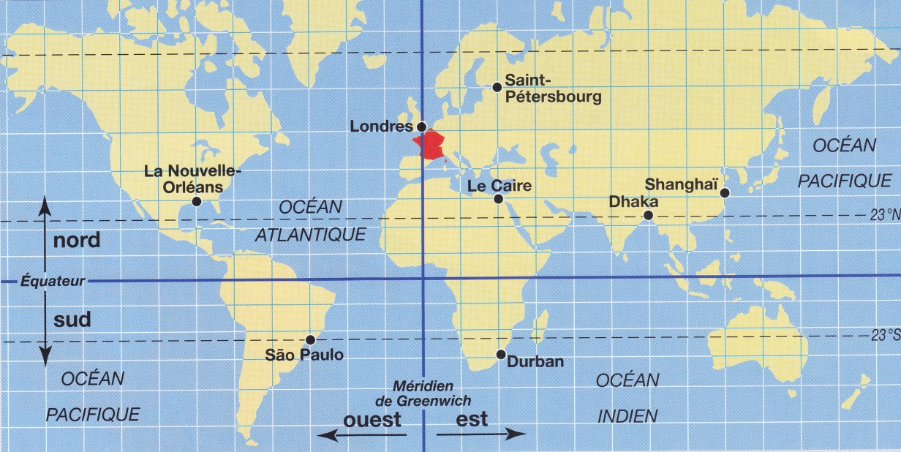
- Donner (approximativement) les coordonnées géographiques de chacune des villes suivantes :
- Saint Pétersbourg
- Shangaï
- Durban
- São Paulo
- La Nouvelle-Orléans

- Plusieurs services de cartographie numérique sont disponibles sur le web :
Citez-en quelques uns :

Le service de cartographie OpenStreetMap sera utilisé plusieurs fois cette année en SNT.
Il est accessible à l’adresse : https://www.openstreetmap.org

Lorsqu’on centre la carte d’OpenStreetMap sur un point P, l’adresse de la page web est du type suivant :
Échelle de la carte (« zoom »)
Latitude du point P
Longitude du point P
https://www.openstreetmap.org/#map=11 / 45 / 5

- Vérifiez que les coordonnées que vous avez proposées à la question 1 sont bien situées dans le pays demandé.

